

Принято на заседании «Утверждаю»
педагогического совета Директор МБОУ «Сокуровская СОШ Г.Р.Державина»

Протокол № 5 от01.04.2019 г. __ _____/Габдуллина Г.Р./

Приказ № 80 от 01.04.2019 г.

ПОЛОЖЕНИЕ

ОБ ОРГАНИЗАЦИИ ВНЕУРОЧНОЙ ДЕЯТЕЛЬНОСТИ
обучающихся в МБОУ «Сокуровская СОШ им. Г.Р. Державина»

Общие положения
  - Настоящее положение о внеурочной деятельности (далее - Положение) муниципального бюджетного общеобразовательного учреждения «Сокуровская средняя общеобразовательная школа им. Г.Р.Державина»» Лаишевского муниципального района Республики Татарстан (далее Школа) разработано на основе:
- Федерального закона от 29.12.2012 года № 273-ФЗ «Об образовании в Российской Федерации»,
- ФГОС начального общего образования, утвержденного приказом МО и Н РФ от 06.10.
2009г. №373,
- ФГОС основного общего образования, утвержденного приказом МО и Н РФ 17.12.2010г.
№1897,
- ФГОС среднего общего образования, утвержденного приказом МО и Н РФ 06.10.2009
№413,
- Санитарными правилами СП 2.4.3648-20 «Санитарно-эпидемиологические требования к
организациям воспитания и обучения, отдыха и оздоровления детей и молодежи», утвержденными постановлением Главного государственного санитарного врача РФ от 28.09.2020г. №28»,
- Санитарными правилами и нормами СанПиН 1.2.3685-21 «Гигиенические нормативы и требования к обеспечению безопасности и (или) безвредности для человека факторов среды обитания», утвержденными постановлением Главного государственного санитарного врача РФ от 28.01.2021 г. № 2,
- письма Минобрнауки России от 12.05.2011 № 03-296 «Об организации внеурочной деятельности при введении федерального государственного образовательного стандарта общего образования»;
- Устава МБОУ «Сокуровская средняя общеобразовательная школа им. Г.Р.Державина»» Лаишевского муниципального района Республики Татарстан Лаишевского муниципального района Республики Татарстан.
  - Основная образовательная программа общеобразовательной организации реализуется через урочную и внеурочную деятельность в соответствии с санитарно-эпидемиологическими требованиями к условиям и организации обучения в общеобразовательных организациях.
  - Под внеурочной деятельностью в рамках реализации ФГОС понимается образовательная деятельность, осуществляемая в формах, отличных от классно-урочной, и направленная на достижение планируемых результатов освоения основной образовательной программы начального общего образования, основного общего образования и среднего общего образования, прежде всего, личностных и метапредметных, реализацию индивидуальных потребностей учащихся.
  - Внеурочная деятельность является неотъемлемой частью образовательной деятельности. В отличие от дополнительных общеобразовательных программ, участие в реализации которых для детей является добровольным, внеурочная деятельность является обязательной для обучающихся.
  - Время, отведенное на внеурочную деятельность, не учитывается при определении максимально допустимой недельной нагрузки обучающихся, но учитывается при определении объемов финансирования, направляемых на реализацию основной образовательной программы.
  - Внеурочная деятельность в Школе объединяет все виды деятельности учащихся (кроме учебной деятельности), в которых возможно решение задач воспитания и социализации, и реализуется в различных формах: кружки, секции, проекты, исследования, экскурсии, олимпиады, конкурсы, соревнования, КТД и т.д.
  - Внеурочная деятельность может быть использована на ведение учебных курсов, расширяющих содержание учебных предметов, обеспечивающих реализацию различных интересов учащихся. В качестве таких курсов могут быть организованы: дополнительные образовательные модули, спецкурсы, школьные научные общества, учебные научные исследования, семинары, практикумы и т. д., проводимые в формах, отличных от урочной.
  - Часы, отводимые на внеурочную деятельность, используются по желанию обучающихся, с согласия родителей (законных представителей), рекомендаций педагогов.
  - Внеурочная деятельность организуется на принципах субъективности, организации совместной деятельности детей и взрослых; обогащения, усиления, углубления детского развития; обязательной результативности каждого вида деятельности; мотивированности любых видов деятельности и форм работы; нравственного обогащения используемых видов и форм деятельности; учета возрастных особенностей при подборе видов деятельности, форм, методов, приемов воспитательной работы; добровольности и заинтересованности обучающихся; системности;

целостности; непрерывности и преемственности процесса образования и воспитания; системно- деятельностного подхода; взаимодействия и координации всех образовательных и социокультурных институтов в оказании педагогической помощи и поддержки детей разного уровня социализации.
Организация внеурочной деятельности определяется ее целями и задачами, а также материально-техническими, кадровыми и другими условиями образовательного учреждения. Ответственность за результаты внеурочной деятельности несет Школа.
  - Исходя из задач, форм и содержания внеурочной деятельности, для ее реализации в качестве базовой может быть использована организационная модель, которая включает следующие компоненты:
- учебный план образовательной организации в части, формируемой участниками образовательного процесса (курсы по выбору, факультативы, практикумы, проводимые в формах, отличных от урочной);
-дополнительные образовательные программы образовательного учреждения (внутришкольная система дополнительного образования);
-образовательные программы организаций дополнительного образования детей, а также организаций культуры и спорта;
-организацию деятельности групп продленного дня;
-классное руководство (экскурсии, диспуты, круглые столы, соревнования, общественно полезные практики и т.д.);
-инновационную (экспериментальную) деятельность по разработке, апробации, внедрению новых образовательных программ, в том числе учитывающих региональные особенности.
  - Внеурочная деятельность опирается на содержание основного образования, интегрирует с ним, что позволяет сблизить процессы воспитания, обучения и развития, решая тем самым одну из наиболее сложных проблем современной педагогики. В процессе совместной творческой деятельности учителя, классного руководителя и обучающегося происходит становление личности ребенка.
  - В Школе не допускается создание и деятельность организационных структур политических партий, общественно-политических и религиозных движений и организаций.
  - Школа несет в установленном законодательством Российской Федерации порядке ответственность за невыполнение функций внеурочной деятельности, определенных ее уставом и положением; реализацию не в полном объеме образовательных программ в соответствии с утвержденными учебными планами; качество реализуемых образовательных программ; соответствие форм, методов и средств организации образовательного процесса возрасту, интересам и потребностям детей; жизнь и здоровье детей и педагогов во время внеурочной деятельности; нарушение прав и свобод учащихся и педагогов; иное, предусмотренное законодательством Российской Федерации.

Цель и задачи внеурочной деятельности.
  - Цель внеурочной деятельности - создание условий для всестороннего развития личности обучающихся; их успешной социализации.
  - Задачи внеурочной деятельности:
-реализация индивидуальных потребностей учащихся путем предоставления выбора широкого спектра занятий и других активных форм, направленных на их развитие;
- создание условий для развития познавательной активности обучающихся в избранной сфере внеурочной деятельности;
- развитие творческого потенциала обучающихся в различных видах и сферах внеурочной деятельности: предметно-продуктивной, метапредметной, творческой, спортивной, социально ориентированной, общественно полезной деятельности на основе традиционных нравственных установок и моральных норм, непрерывного образования, самовоспитания и универсальной духовно-нравственной компетенции — «становиться лучше»;
- приобщение обучающихся к школьным традициям, деятельности детских общественных и творческих организаций, экологических и т.п.;
- развитие у обучающихся опыта самостоятельной креативной деятельности;

- развития у обучающихся опыта неформального общения, взаимодействия, сотрудничества;
- создание условий для расширения рамок общения обучающихся с социумом.

Направления, формы и виды организации внеурочной деятельности.
  - Направления и виды внеурочной деятельности определяются Школой в соответствии с ФГОС. Охват всех направлений и видов не является обязательным. Подбор направлений, форм и видов деятельности должен обеспечить достижение планируемых результатов обучающихся в соответствии с основными образовательными программами начального общего (ООП НОО), основного общего (ООП ООО), среднего общего образования (ООП СОО) Школы.
  - В Школе используется оптимизационная модель (на основе оптимизации всех внутренних ресурсов школы). Оптимизационная модель внеурочной деятельности создает единое образовательное и методическое пространство, содержательное и организационное единство всех школьных структур.
Внеурочная деятельность в Школе реализуется через:
-внутришкольную систему дополнительного образования,
-деятельность классных руководителей (в рамках разработанных и утвержденных программ: программы духовно-нравственного развития и воспитания, программы формирования ценностного отношения к здоровью и экологической культуры; других воспитательных программ и проектов, разработанных классными руководителями),
-деятельности педагогов-предметников и других педагогических работников школы (заместителей директора по УР, ВР, библиотекаря) в рамках разработанных и утвержденных воспитательных программ;
-через кружки и секции учреждений культуры и спорта,
-через систему мероприятий других заинтересованных организаций, выступающих ближайшими партнерами школы в организации внеурочной деятельности обучающихся.
  - ФГОС общего образования определяет общее количество часов внеурочной деятельности на каждом уровне образования, которое составляет:
•до 1350 часов на уровне начального общего образования;
- до 1750 часов на уровне основного общего образования;
•до 700 часов на уровне среднего общего образования.
  - В соответствии с приказом Минобрнауки РФ от 27.11.2010 №1241 часы посещения обучающимися учреждений дополнительного образования учитываются при реализации внеурочной деятельности. Во время проведения занятий внеурочной деятельности учащиеся могут пользоваться услугами иных образовательных организаций (организации дополнительного образования, спортивных, музыкальных и художественных школах и пр.). В случае если обучающийся осваивает учебные предметы, курсы, дисциплины (модули), практику, дополнительные образовательные программы в других организациях, осуществляющих образовательную деятельность, то такие занятия засчитываются как часы внеурочной деятельности в образовательной организации по соответствующему направлению внеурочной деятельности.
  - Количество часов по годам, отводимое на внеурочную деятельность Школы определяет самостоятельно (исходя из имеющихся ресурсов и за счет интеграции ресурсов Школы),
  - Конкретные направления и формы организации внеурочной деятельности школа определяет самостоятельно, с учетом интересов и запросов учащихся и их родителей (законных представителей). Подбор направлений и форм внеурочной деятельности должен обеспечить достижение планируемых результатов обучения учащихся в соответствии с основной образовательной программой начального (основного) общего образования школы.
  - Обучающийся вправе выбирать из предложенного школой перечня направления и формы внеурочной деятельности в соответствии с установленным школой в плане внеурочной деятельности количеством часов. Право выбора направлений и форм внеурочной деятельности имеют родители (законные представители) обучающегося (с учетом его мнения) до завершения получения ребенком основного общего образования. Выбор оформляется протоколом родительского собрания.
  - В период каникул на основании приказа директора Школы внеурочная деятельность организуется в процессе отдыха детей и их оздоровления, а также в форме лагеря дневного пребывания.

  - Для детей с ограниченными возможностями здоровья часы внеурочной деятельности могут быть использованы для организации коррекционно-развивающих занятий в соответствии с рекомендациями психолого-медико-педагогического консилиума или рекомендациями муниципальной психолого-медико-педагогической комиссии.
  - Внеурочная деятельность может быть организована:
- по направлениям развития личности: духовно-нравственное; общеинтеллектуальное; общекультурное; спортивно-оздоровительное; социальное;
- по видам: игровая, познавательная, досугово - развлекательная деятельность (досуговое общение), проблемно-ценностное общение: художественное творчество, социальное творчество (социальная преобразующая добровольческая деятельность); техническое творчество, трудовая (производственная) деятельность, спортивно-оздоровительная деятельность: туристско- краеведческая деятельность;
- в формах: экскурсии, кружки, секции, олимпиады, конкурсы, соревнования, проекты, викторины, познавательная практика, поисковые исследования через организацию деятельности обучающегося во взаимодействии со сверстниками, педагогами, родителями.
  - Внеурочная деятельность может быть организована на базе учреждений дополнительного образования детей (учреждений культуры и спорта), с которыми Школа заключает договор сотрудничества.
  - Часы по внеурочной деятельности могут быть использованы на ведение учебных курсов, расширяющих содержание учебных предметов, обеспечивающих различные интересы обучающихся.

Организация внеурочной деятельности.
  - Внеурочная деятельность осуществляется на основе образовательных программ, утвержденных директором школы (на основании локального акта о рабочей программе).
Структура рабочей программы по внеурочной деятельности:
-Титульный лист рабочей программы.
-Результаты освоения курса внеурочной деятельности.
-Содержание курса внеурочной деятельности с указанием форм организации и видов деятельности.
-Тематическое планирование.
Рабочие программы внеурочной деятельности для детей с ограниченными возможностями здоровья разрабатываются и реализуются в соответствии с требованиями ФГОС для детей с ограниченными возможностями здоровья
  - Расписание составляется в начале учебного года администрацией по представлению педагогических работников с учетом установления наиболее благоприятного режима труда и отдыха обучающихся. Расписание утверждается директором школы. Перенос занятий или изменение расписания производится только с согласия администрации и оформляется документально. В период школьных каникул занятия могут проводиться по специальному расписанию.
  - Списочный состав обучающихся каждой группы определяется программой педагога.
  - Продолжительность занятий и их количество в неделю определяются образовательной программой педагога, а также требованиями, предъявляемыми к режиму деятельности обучающихся.
  - В соответствии с программой педагог может использовать различные формы образовательно-воспитательной деятельности: аудиторные занятия, лекции, семинары, практикумы, экскурсии, концерты, выставки, экспедиции и др. Занятия могут проводиться как со всем составом группы, так и по звеньям (3-5 человек) или индивидуально.
  - Деятельность детей осуществляется как в одновозрастных, так и в разновозрастных объединениях по интересам (учебная группа, клуб, студия, ансамбль, театр и др.). В работе объединения могут принимать участие родители, без включения в списочный состав и по согласованию с педагогом.

  - При приеме детей в объединение его руководитель обязан ознакомить их и родителей с документами, регламентирующими организацию образовательного процесса данного объединения, и порядком работы.
  - К педагогической деятельности в сфере внеурочной деятельности допускаются лица, имеющие высшее или среднее профессиональное образование, отвечающие требованиями квалификационных характеристик, определенных для соответствующих должностей педагогических работников.
  - Обучающиеся при организации внеурочной деятельности находятся под наблюдением учителя.
  - В целях успешной организации внеурочной деятельности классными руководителями ведутся Экран охвата внеурочной деятельности (Приложение №1) и Расписание занятий внеурочной деятельности класса (Приложение №2).
  - Учет проведения занятий по внеурочной деятельности осуществляется в Листе учета внеурочной деятельности. (Приложение №3).

Учёт внеурочных достижений обучающихся.
  - Результативность изучения программы внеурочной деятельности определяется по итогам участия обучающегося в конкурсных мероприятиях или выполнения им определенных работ.
Итогом работы по внеурочной деятельности является: проект, выставки, смотры, концерты, спектакли, спортивные соревнования, турниры, игры, презентация результатов исследований и проектов и др.
  - Оценка достижений результатов внеурочной деятельности осуществляется как:
- представление коллективного результата деятельности группы обучающихся в рамках одного направления;
- индивидуальная оценка результатов внеурочной деятельности каждого учащегося на основании экспертной оценки личного портфолио.
  - Основными целями составления портфолио являются:
- развитие самостоятельности и объективности в оценке деятельности обучающихся, повышение их конкурентоспособности;
- мотивация обучающихся в достижении индивидуальных учебных результатов через активное участие во внеурочной деятельности по овладению знаниями, умениями, навыками;
- переход на более объективную, справедливую и прозрачную форму оценивания достижений обучающихся.
  - Основными задачами составления портфолио являются:
- систематизация результатов различных видов внеурочной деятельности обучающихся, включая научную, творческую, спортивную и другую деятельность;
- создание условий для индивидуализации оценки деятельности каждого обучающегося.
  - Результаты внеурочной деятельности не являются предметом контрольно-оценочных процедур.
«Сокуровская средняя общеобразовательная школа им. Г.Р.Державина»» Лаишевского муниципального района Республики Татарстан
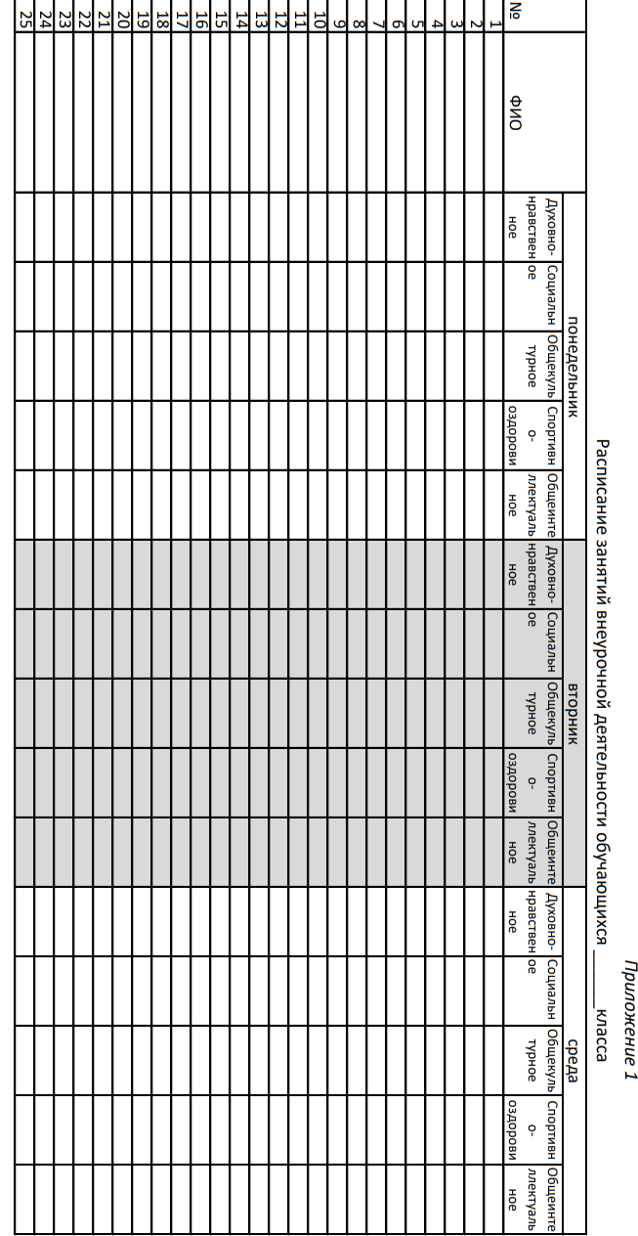

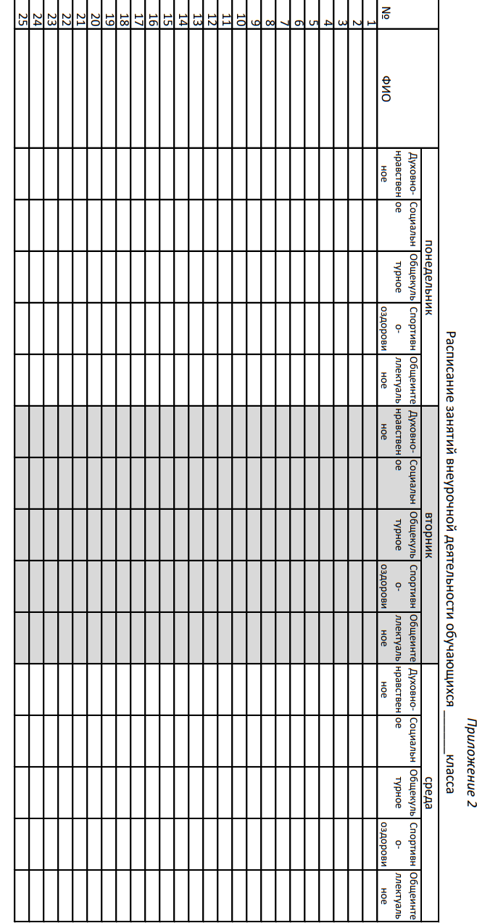

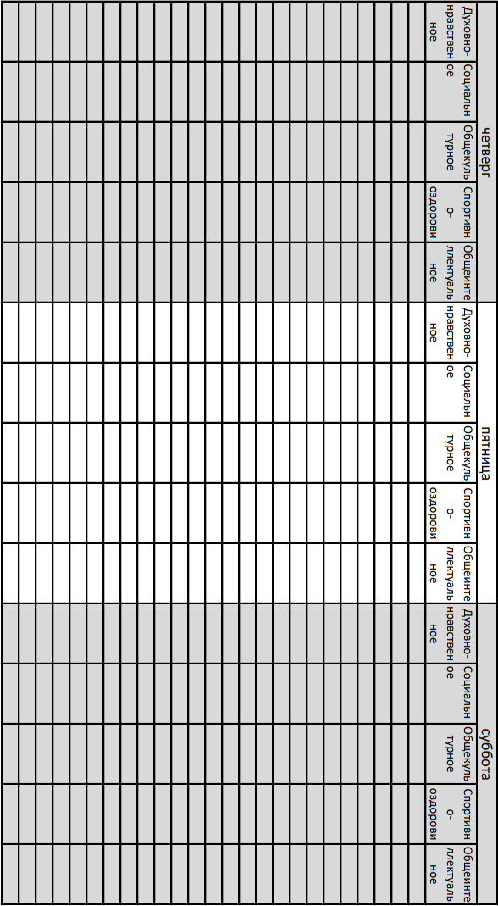

Приложение № 3

ЛИСТ УЧЕТА ПО ВНЕУРОЧНОЙ ДЕЯТЕЛЬНОСТИ ЗА учебный год
класс Учитель
Тема курса внеурочной деятельности

Направление

 | Название темы | Дата проведения | Количество часов | Кол-во присутств  / класс
1 четверть
2 четверть
3 четверть
4
четверть

